[LAG] – Summering av 2017

Hej alla spelare och föräldrar
Nu har vi kommit till slutet av denna fantastiska fotbollssäsong med killarna i P05/1 och här tänkte vi nu sammanfatta säsongen med lite statistik, bilder mm.

Truppen
När vi började säsongen bestod truppen av 24 spelare. Några har kommit till och några har slutat och truppen består nu av 22 spelare. Antalet spelare har varit optimalt då vi har haft två 7-mannalag i seriespel och alla har fått spela mycket matcher.
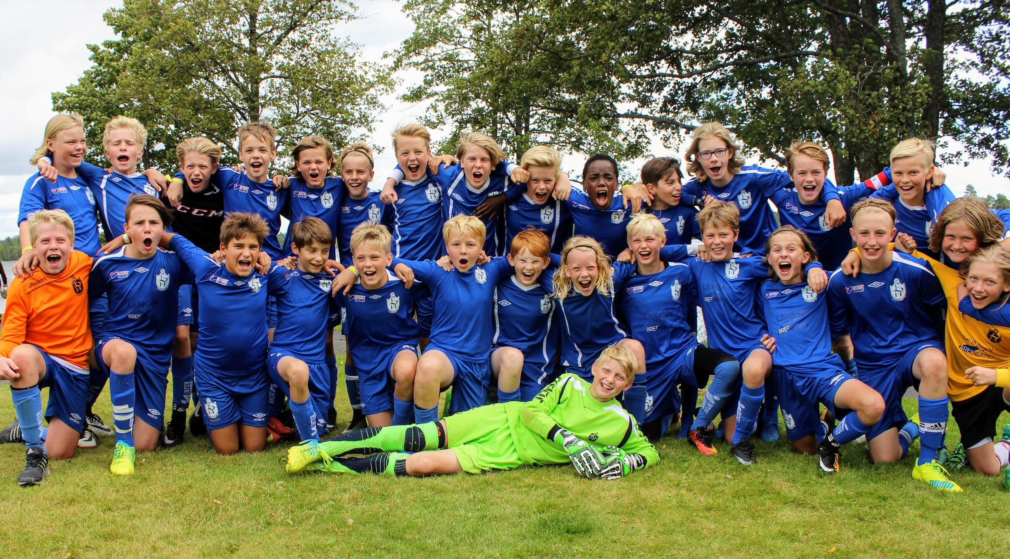

Träningar
Vi har under året haft 59 träningstillfällen. Uppslutningen på träningarna har varit väldigt bra och vi har haft ett genomsnitt på 16-18 spelare på träningarna. Träningens innehåll och upplägg baseras på SvFF utbildningsplan vilket betyder att i denna ålder ska det vara mycket fokus på koordination, bollkontroll, rörlighet m.m. Vid samtliga träningar delar vi upp oss i smågrupper för att alla ska få mycket bollkontakt både vid övningar och i spel (3-3, 4-4) samt att vi lättare ska kunna ge personlig feedback.

Seriespel/Cuper
Vi har spelat 28 seriematcher vilket innebär att varje grupp har spelat 14 matcher. De olika grupperna har roterat så att alla har spelat lika mycket med de andra grupperna.
Killarna har utvecklats enormt under säsongen och vi har en jättebra stämning och ett härligt ”go” i gruppen. Utöver seriematcherna har vi också deltagit i 2 cuper (Trönninge & Elitfönster Cup)

Utbyte med andra lag
Under vintern samt sommaren (juli månad) har vi haft gemensam träning med LIF’s andra P05-lag och vi kommer att fortsätta att ha utbyte mellan LIF’s bägge P05-lag (sommar- och vinterträning).

Ekonomi
Intäkterna från kioskverksamheten på hemmamatcher har vi lyckats spendera på diverse roliga aktiviteter under året ☺

Kiosk och Körningar
Kiosk- och körschemat som gjordes upp inför säsongen har fungerat jättebra.
Stort tack till alla föräldrar!

Övrigt
Utöver seriespelet samt de två cuperna har vi haft ett flertal aktiviteter utanför ordinarie fotbollsträning för att ha kul tillsammans och stärka lag/kompis-känslan i gruppen:
- I april hade vi en kickoff inför säsongen (träning, bad, pizza och lekar)
- I juli hade vi sommarskoj vid Sunnerbohallen (lekar, grillning och grupparbeten)
- I augusti hade vi kickoff inför höstsäsongen ute i Tallbacken (bad, lekar och grillning)
- Nu har vi avslutning på Lagavallen med match mot föräldrar/syskon där vi summerar säsongen och har prisutdelning.

Vad händer nu?
Tanken är hitta en träningstid i veckan med start i november där vi tränar tillsammans med det andra P05-laget. Vi avvaktar först vilka dagar vinteridrotterna tränar (ishockey, innebandy m.m) för att förhoppningsvis hitta en så lämplig dag som möjligt.

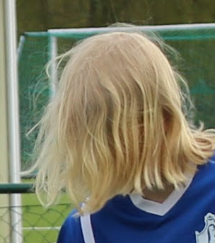

Vi tackar spelare och föräldrar för en härlig fotbollssäsong!
Chrille, Henrik, Jenny, Markel & Martina

